## 系统操作手册（出码部分）

1. 作业流程
   1. 建产企业资料
   2. 建产企业的品牌资料：生码参数及回复内容
   3. 生码

二、系统登录：http://p.ap315.cn/login/admin 账号：admin 密码：1234

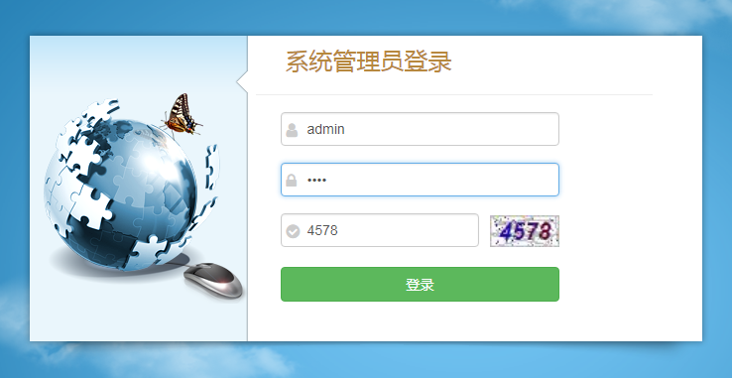

三、企业资料管理：

点击右上角的按钮，建立企业资料，填写，保存。

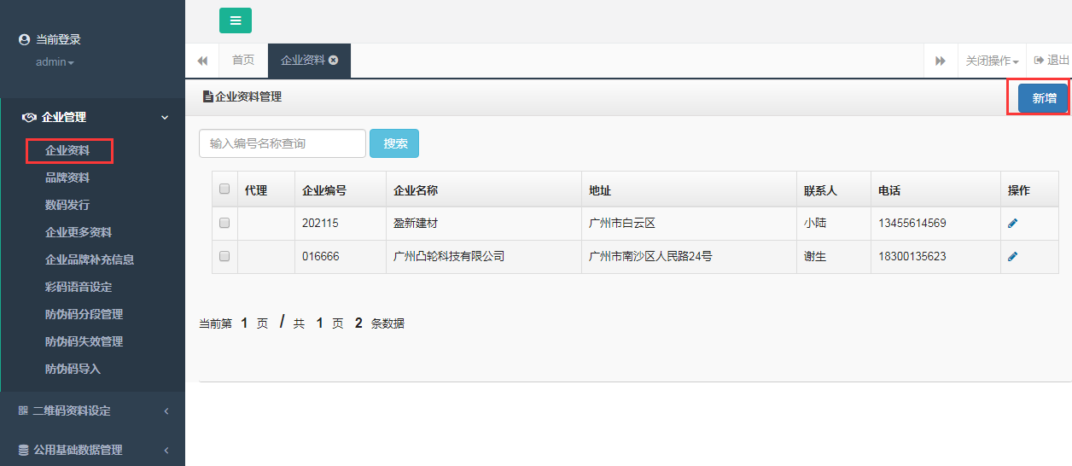

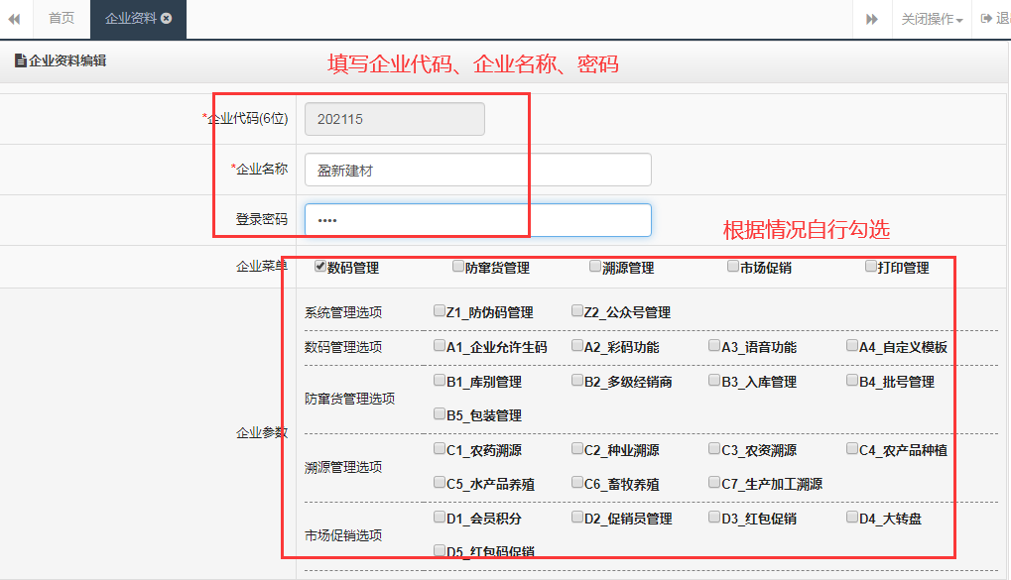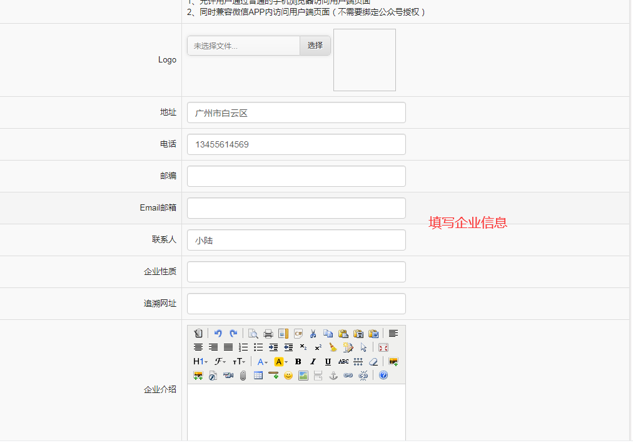

1. 品牌资料管理：

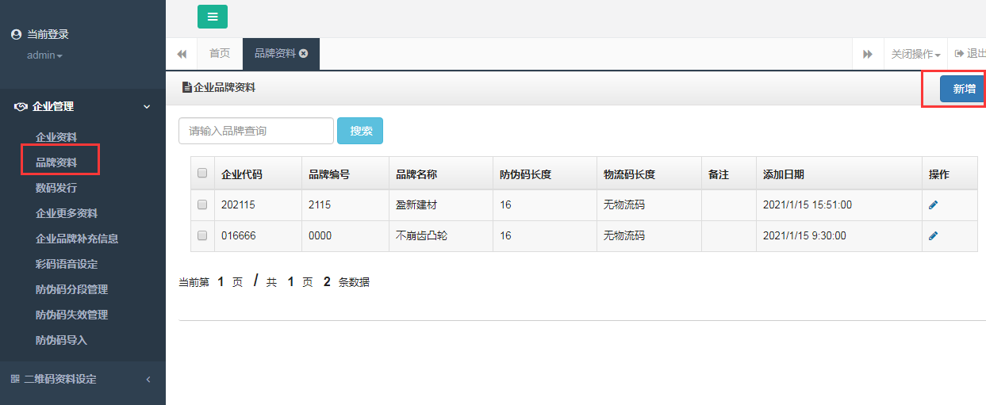点击右上角的按钮，建立品牌资料，填写，保存。

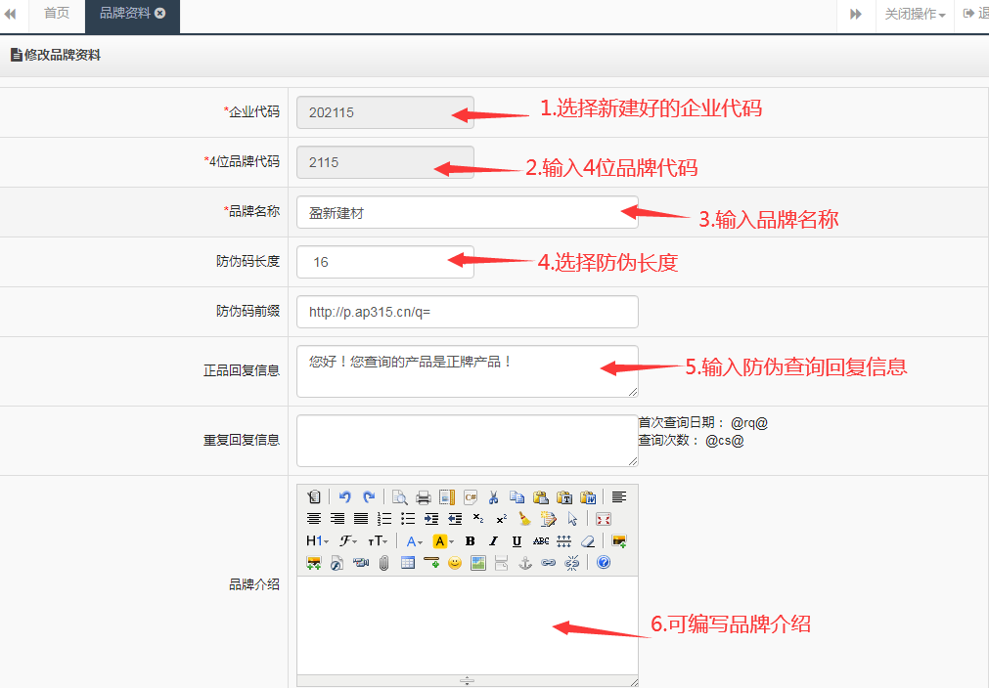

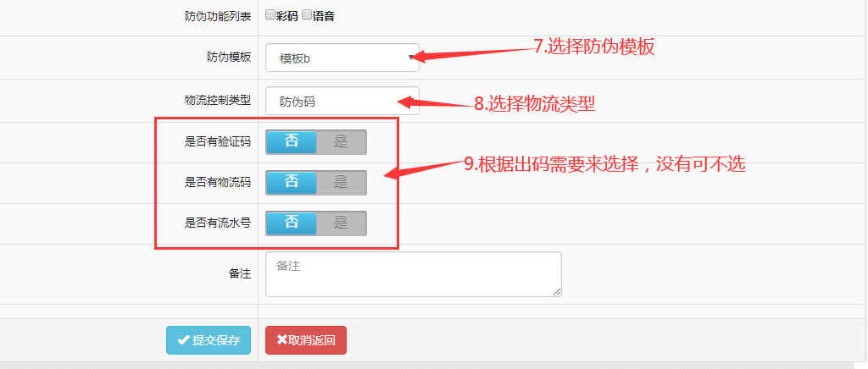

五、出码管理：

企业及品牌建立完成后，点击数码发行右上角的按钮，出码。

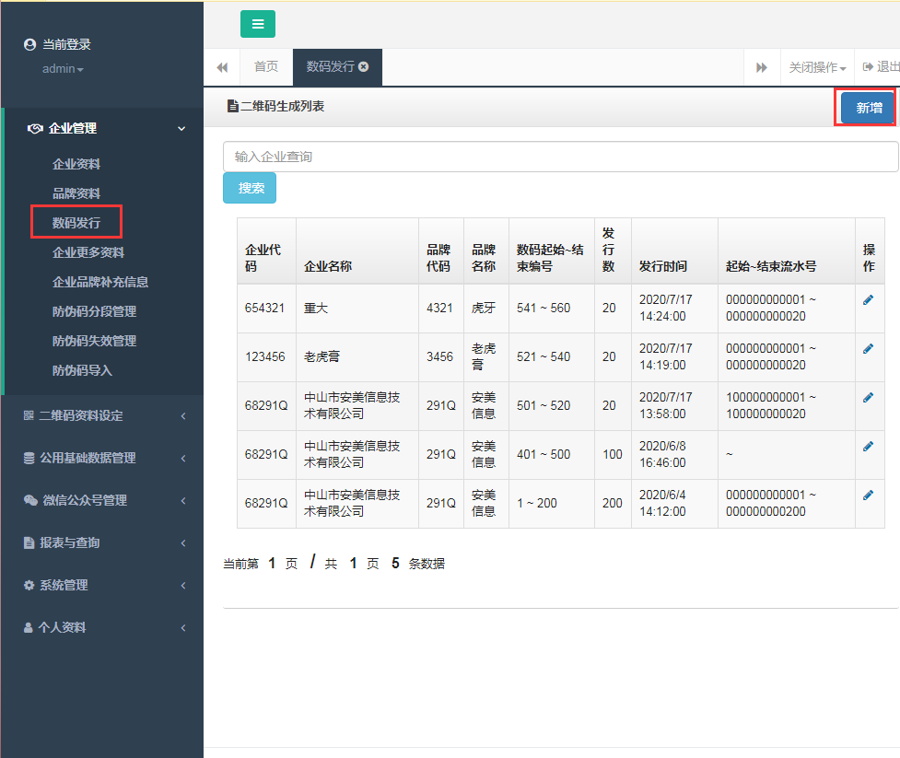

**包装类别: 选择单个包装时，包装比例不用动；**

**选择大小包装时，列如：1个大箱，里面有10个产品，则包装比例：大:1 小：10，中不用填；**

**选择大中小包装时，列如：1个大箱，里面有5个中箱，一个中箱有10个小箱**

**则包装比例：大:1 中：5 小：10**

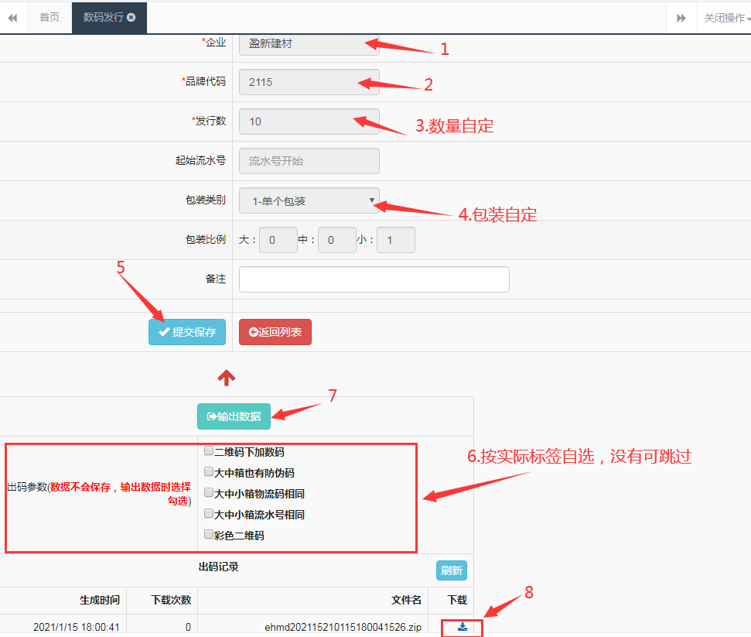

**手机防伪查询结果页面**

